Bac S - Sujet de SVT - Session 2005

1ère PARTIE : Restitution des connaissances (8 points).

IMMUNOLOGIE

Pour dépister une infection virale dans un organisme, on recherche dans le sang la présence d'anticorps dirigés contre le virus.

Expliquez comment la séropositivité est une conséquence d'une infection virale et comment les anticorps permettent de lutter contre le virus.

Votre réponse, qui inclura une introduction, un développement structuré et une conclusion, sera illustrée de schémas dont celui d'un anticorps circulant.
Le rôle des lymphocytes T4 ne sera pas abordé.

2ème PARTIE - Exercice 1 - Pratique des raisonnements scientifiques - Exploitation d'un document (3 points).

PROCRÉATION

La différenciation sexuelle débute au cours de la vie embryonnaire et se termine à la puberté. Elle est sous contrôle génétique et hormonal. Pour des causes diverses, certaines anomalies peuvent être observées.
Chez un garçon de dix ans, une ouverture chirurgicale de la paroi abdominale a révélé une organisation normale de l'appareil génital mâle mais également la présence d'un utérus dans la partie médiane de l'abdomen.

À partir de l'exploitation des informations fournies par le document, proposez une hypothèse sur l'origine de l'anomalie observée.
Document : Différents examens biologiques ont été réalisés pour déterminer l'origine de l'anomalie :
• une étude du caryotype de ce garçon avec utérus a révélé la présence de 46 chromosomes dont les deux chromosomes sexuels X et Y ;
• des dosages hormonaux ont été effectués :
Hormones dosées | Valeurs chez le garçon avec utérus | Valeurs normales
Testostérone en nanomol.L⁻¹ | 30 | 10 à 38
Hormone anti-müllérienne (AMH) en picomol.L⁻¹ | 350 | 300 à 400 jusqu'à la puberté
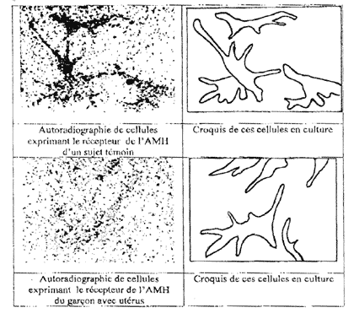
• pour tester la possibilité de liaison de l'hormone AMH avec son récepteur membranaire de nature protéique, on réalise l'expérience suivante :
- on introduit le gène humain du récepteur à l'AMH dans des cellules animales ;
- on réalise des cultures in vitro de ces cellules ;
- ces cellules sont ensuite mises en présence d'AMH radioactive ;
- après rinçage, on pratique une autoradiographie pour révéler la présence éventuelle de l'AMH sur les cellules en culture ; l'expérience a été réalisée avec le gène du garçon avec utérus et avec le gène d'un sujet témoin ;
- les résultats proposés ci-dessous sont des autoradiographies des cellules en culture.
(d'après travaux de l'unité de recherche sur l'endocrinologie du développement, INSERM)

On rappelle que chez la femme, l'utérus résulte de la différenciation de canaux de Müller et que chez l'homme, ces canaux de Müller régressent sous l'action de l'AMH.

2ème PARTIE - Exercice 2 - Résoudre un problème scientifique (Enseignement Obligatoire). 5 points.

PARENTÉ ENTRE ÊTRES VIVANTS ACTUELS ET FOSSILES - PHYLOGENÈSE - ÉVOLUTION

Jusqu'à la découverte d'Orrorin et Toumaï, on considérait Lucy et les Australopithèques comme les représentants les plus anciens de la lignée humaine (3.8 Millions d'années)

Après avoir dégagé, à l'aide du document 1, les critères d'appartenance à la lignée humaine, montrez que la découverte récente d'Orrorin (document 2) et Toumaï (document 3) conduit à rechercher l'existence hypothétique d'un ancêtre commun à l'Homme et au Chimpanzé au delà de 7 millions d'années.

Document 1 : données anatomiques relatives au Chimpanzé et à l'Homme actuels.
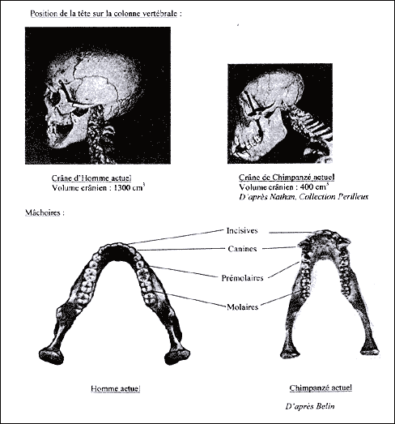
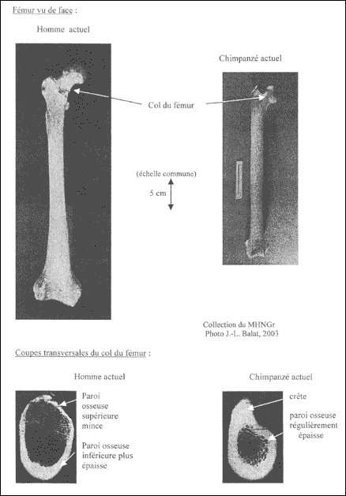

Document 2 : données relatives à Orrorin.
2a : vue antérieure du fémur d'Orrorin
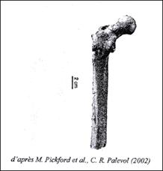

2b : coupe transversale du col du fémur d'Orrorin
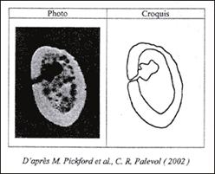

2c : description des fragments osseux d'Orrorin, daté de 6 millions d'années, d'après l'équipe de paléontologues qui les a découverts dans la formation de Lukeino, dans les collines de Tugen, au Kenya.
"...L'humérus et la phalange de la main, cependant élancée comme chez les Hommes modernes, indiquent des adaptations arboricoles. L'incisive supérieure est grande et robuste ; la canine supérieure est de la taille de celle d'un chimpanzé femelle. La prémolaire est simiesque ; les molaires sont relativement petites, avec un émail, comme chez les hommes et les chimpanzés actuels."
(Brigitte Senut et collaborateurs, janvier 2001)

Document 3 : crâne de Toumaï, daté de 7 millions d'années, découvert au nord du Tchad en juillet 2001, par l'anthropologue Michel Brunet (aucun autre os n'a encore été retrouvé).

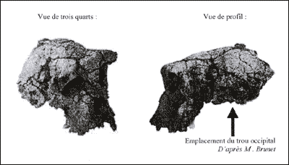

Caractéristiques du crâne :
- face plate et petite canine ;
- capacité cérébrale : 350 m ;

2ème PARTIE - Exercice 2 - Résoudre un problème scientifique (Enseignement de spécialité). 5 points.

DU PASSÉ GÉOLOGIQUE À L'ÉVOLUTION FUTURE DE LA PLANÈTE

La préhistoire de la Tasmanie présente deux particularités :
· une colonisation par l'homme depuis l'Australie, il y a 22 750 ans, avant l'invention de la navigation ;
· une évolution différente des techniques et de l'art des aborigènes tasmaniens et australiens depuis environ 8 000 ans.

À partir des informations extraites des documents 1 à 3, montrez que ces particularités peuvent s'expliquer par des variations de l'environnement du globe.

Document 1 : diagramme pollinique obtenu à partir de divers sondages effectués au Burundi (Afrique Centrale).
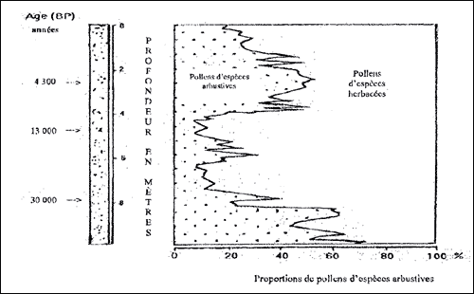
L'abondance des herbacées est l'indice d'un climat plus froid et sec par opposition aux espèces arbustives qui caractérisent des climats plus chauds et humides.
BP : par rapport à l'époque actuelle, par convention année 1950 ("before present").

Document 2 : carte des sites préhistoriques émergés en Australie et de la profondeur - 100 mètres.
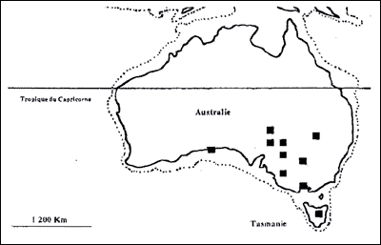
Profondeur - 100 mètres
Sites préhistorique émergés. De plus, de nombreux sites âgés de plus de 10 000 ans sont des grottes aujourd'hui immergées.

Document 3 : carte de l'Amérique du Nord avec les limites des zones dans lesquelles on observe des traces de glaciers datés à 18 000 et 8 000 ans BP.
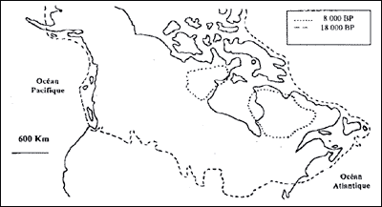
BP = par rapport à l'époque actuelle.
D'après Duplessy 1984

